中西部基层就业补偿代偿
网上申请操作说明

一、注册与登录
（一）首先请登录 http://116.236.218.71:8080/infomssh/login_online.jsp
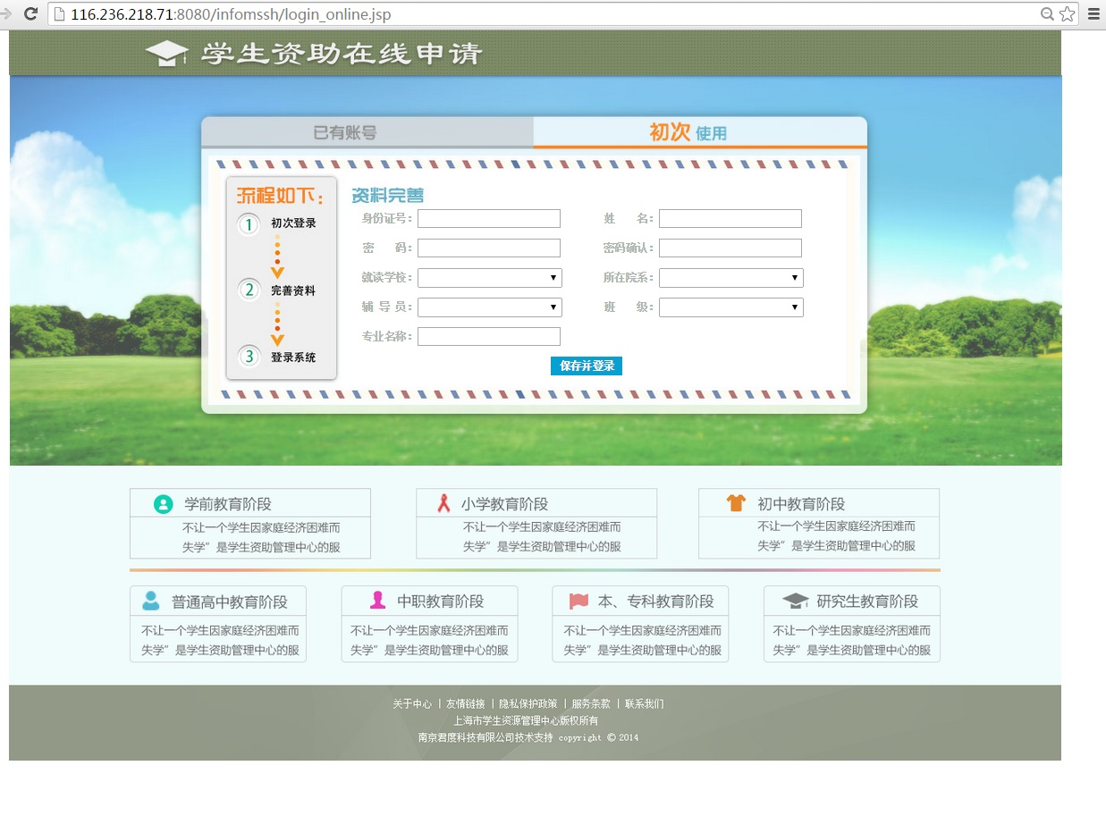
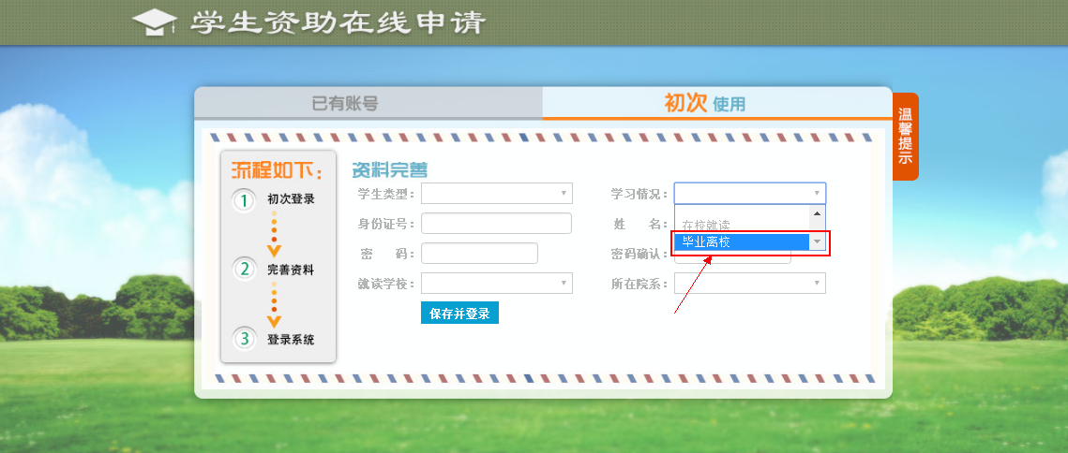

注意：初次申请在“学习情况”下拉框选项 必须选择“毕业离校”，否则后续无法申请。

（二）完成注册，并点击保存并登录。

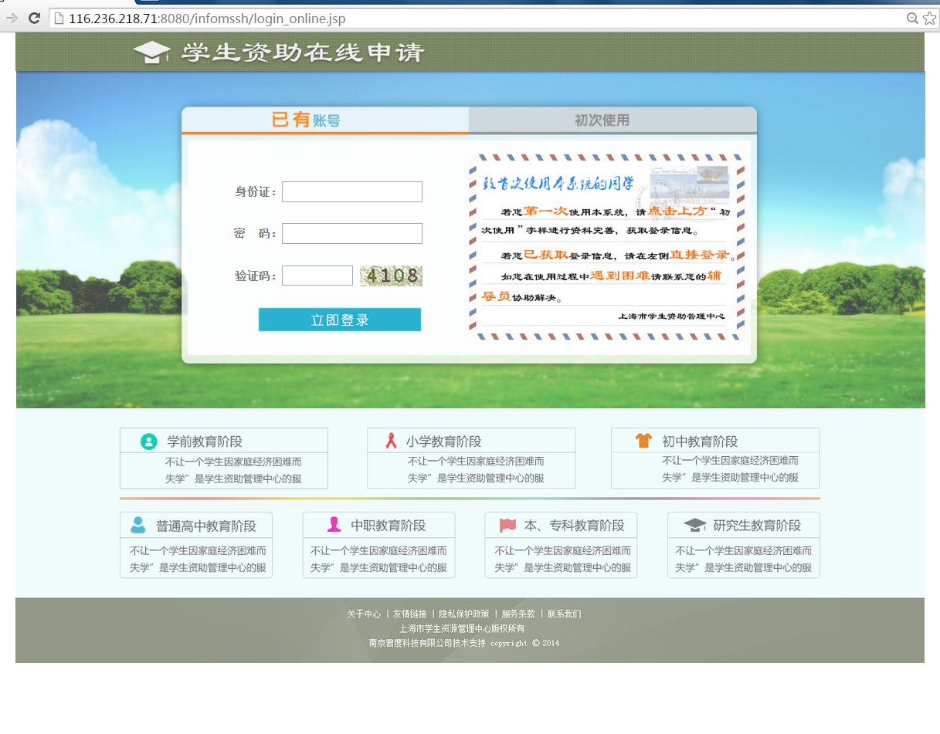

- 网上填报信息

- 资格申请
登录后选择左侧菜单栏“中西部就业补偿”——“申请补偿代偿”，将基本信息填写完整，并上传纸质材料的附件。（加红星的信息是必须填写的，加红星的附件必须上传的。）
请注意：没有贷款的同学不要填“贷款本金”、“贷款银行”这两个字段，尤其是贷款银行下拉框应为留白。
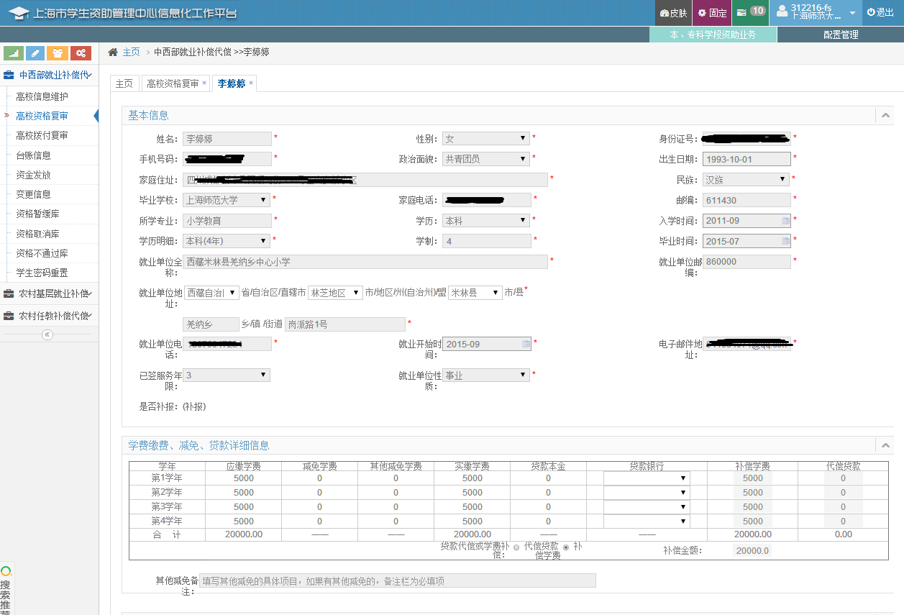

保存并提交：请将信息完整填写后，确认并点“保存”，否则所填信息全部清零。
确认信息无误后，点击“保存”右侧的“提交审核”，而后将由学校资助部门进行受理。

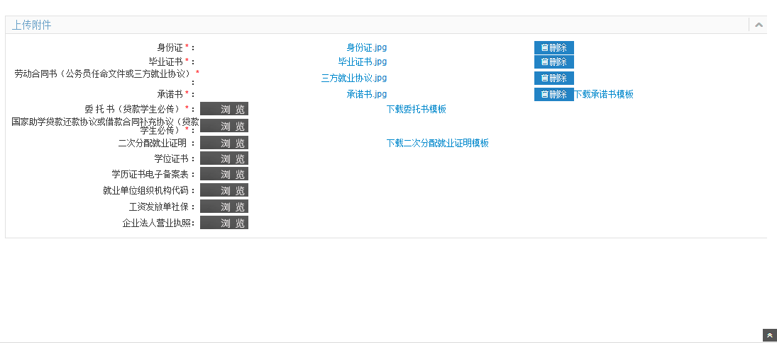

（二）拨款申请
在左侧菜单栏选择“中西部就业补偿”——“拨付信息【学生】”，完成“拨款银行信息”填写、“上传附件”传送，即可保存。确认信息无误后，点击“保存”右侧的“提交审核”，而后将由学校资助部门进行受理。
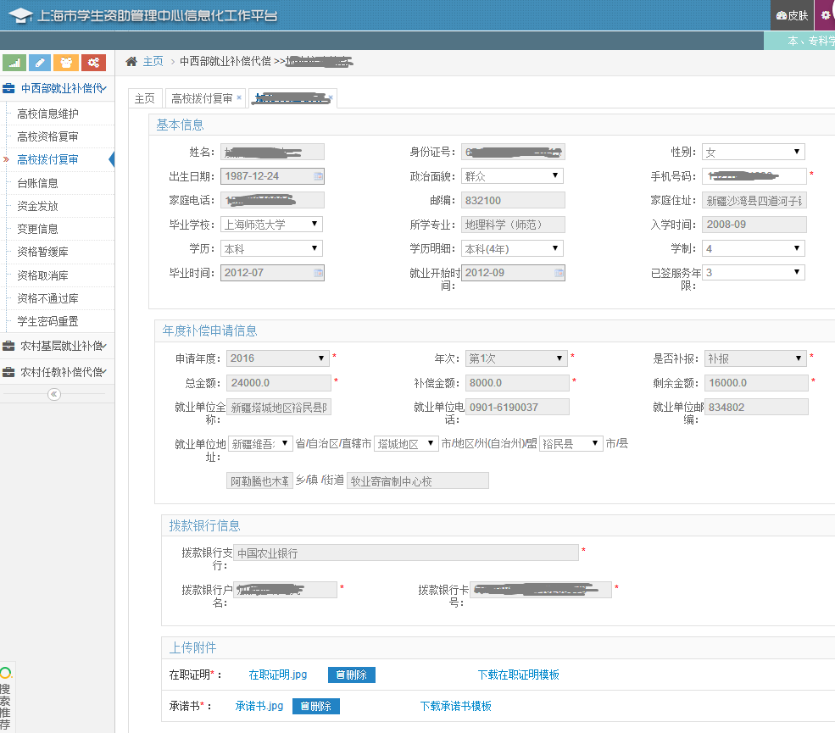

四、资格申请上传文件范例

（一）、身份证上传范例

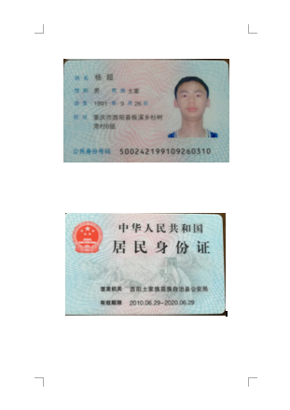
注意点：必须是正反面上传，且上传彩色原件，不能是黑白复印件。（JPG贴图到word即可，以下均适用）

（二）、毕业证书上传范例

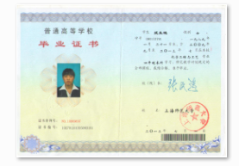

（三）、三方协议书上传范例（此处上传劳动合同文本亦可）
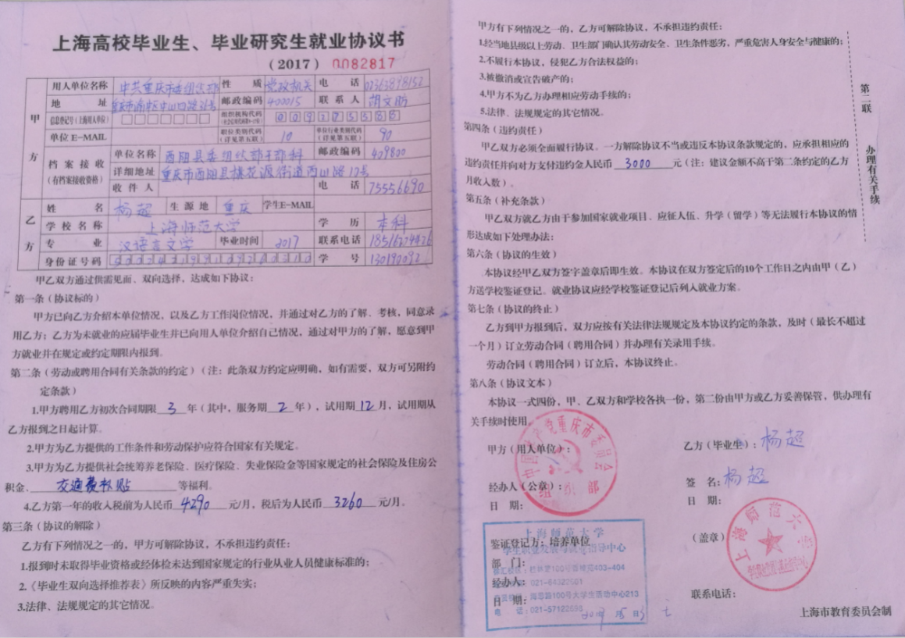
注意点：协议书空格内容必须填写完整，用人单位、学校就业部门均已盖章。

此处若采用上传劳动合同，需注意：要上传从合同封面至尾页的所有页面。

（四）、承诺书上传范例
注意点：承诺书须用系统中模板，承若人签名、身份证号、日期均需手写。

（五）贷款委托书范例：略（仅针对有贷款的同学）
委托书须用系统中模板，本人手写签名。

（六）、国家助学贷款还款协议上传范例（仅针对有贷款的同学）

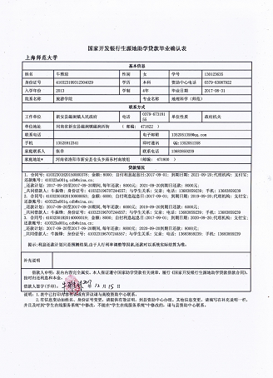
注意点：上传的不是《贷款合同》，而是毕业前与银行签订的《毕业还款确认书》。

